Finkers (geb.1954)
Week 51- 2025

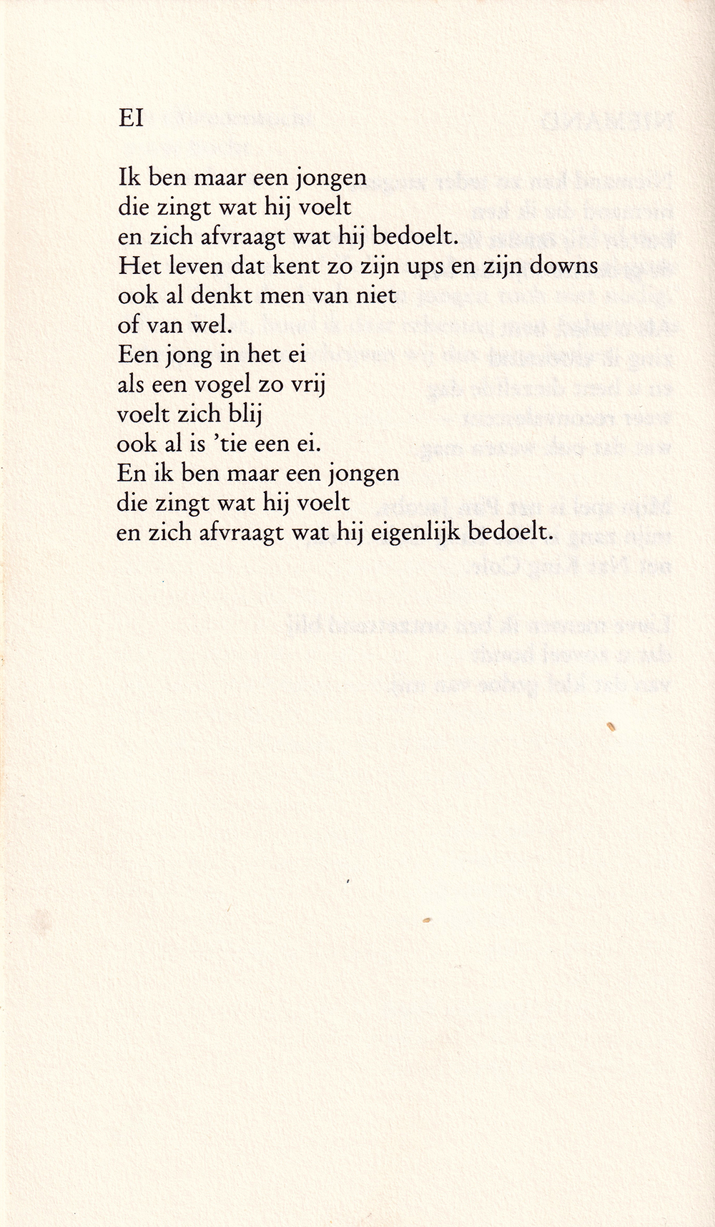

Deze week een gedicht van iemand die deze benaming wellicht overdreven vindt voor zijn werk.
Herman Finkers (geb. 1954) neemt zijn werk niet zo serieus, maar aan de andere kant weer wel om in zijn stijl te blijven.
Het hier geplaatste gedicht is een voorbeeld ervan. Het wijst ons op de boeiende ongewisheid van ons bestaan. Toelichting lijkt mij verder overbodig.
Het is afkomstig uit “Verhalen voor in het Haardvuur” (1987/1989).

